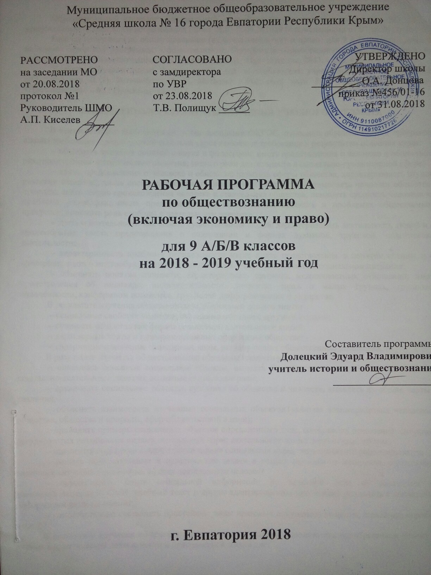
Образовательный стандарт: Федеральный компонент государственных стандартов НО, ОО, СО утвержденный приказом Минобразования РФ от 05.03.2004 №1089 (с изменениями от 07.06.2017г № 506)
Рабочая программа по обществознанию (включая экономику и право) для 9 А-Б классов составлена на основе авторской программы: Обществознание. Программы общеобразовательных учреждений, 6-11 классы. 9 класс / Обществознание. Л.Н. Боголюбов. – М.: Просвещение, 2011. – стр. 41.
Учебник: Обществознание. 9 класс : учеб. для общеобразоват. учреждений / Л. Н. Боголюбов [и др.] ; под ред. Л. Н. Боголюбова, А. И. Матвеева ; Рос. акад. наук, Рос. акад. образования, изд-во «Просвещение». – М. : Просвещение, 2014.

ПЛАНИРУЕМЫЕ РЕЗУЛЬТАТЫ ИЗУЧЕНИЯ УЧЕБНОГО ПРЕДМЕТА

В соответствии с требованиями, установленными ФКГОС, основной образовательной программой школы требования к результатам освоения курса включают требования к результатам освоения курса:
– объяснять значение понятий о науке и философии; иметь представления о человеке и общество на различных этапах исторического развития; знать о роли деятельности в социально-гуманитарной сфере;
– иметь представления о человеке и обществе; называть сферы общества, характеризовать ступени развития общества; знать состав и проблемы современного общества, взаимосвязь человека общества и природы; знать теории происхождения человека и становления общества; понимать сущность человека как проблема философии; иметь представления об историческом процессе и проблемах общественного прогресса; понимать роль свободы в деятельности человека;
– знать о деятельности как способ существования людей; характеризовать деятельность людей и ее многообразие; иметь представления о содержании и формах духовной, трудовой, политическая деятельности;
– характеризовать проблему познаваемости мира; иметь представления о понятии истины и ее критериях; знать о многообразии путей познания мира, – научном познании, социальном познании;
– объяснять понятия личности; характеризовать признаки межличностных отношений; иметь представления об индивиде, индивидуальности, личности; знать о малых группах, групповой сплоченности, конформном поведении, групповой дифференциации и лидерстве.
В результате изучения обществознания обучаемый должен знать:
– социальные свойства человека, его взаимодействие с другими людьми;
– сущность общества как формы совместной деятельности людей;
– характерные черты и признаки основных сфер жизни общества;
– содержание и значение социальных норм, регулирующих общественные отношения.
В результате изучения обществознания обучаемый должен уметь:
– описывать основные социальные объекты, выделяя их существенные признаки; человека как социально-деятельное существо; основные социальные роли;
– сравнивать социальные объекты, суждения об обществе и человеке, выявлять их общие черты и различия;
– объяснять взаимосвязи изученных социальных объектов (включая взаимодействия человека и общества, общества и природы, сфер общественной жизни);
– приводить примеры социальных объектов определенного типа, социальных отношений; ситуаций, регулируемых различными видами социальных норм; деятельности людей в различных сферах;
– оценивать поведение людей с точки зрения социальных норм, экономической рациональности;
– решать познавательные и практические задачи в рамках изученного материала, отражающие типичные ситуации в различных сферах деятельности человека
– осуществлять поиск социальной информации по заданной теме из различных ее носителей (материалы СМИ, учебный текст и другие адаптированные источники); различать в социальной информации факты и мнения;
– самостоятельно составлять простейшие виды правовых документов (записки, заявления, справки и т.п.).
В результате изучения обществознания обучаемый должен использовать приобретенные знания и умения в практической деятельности и повседневной жизни для:
– полноценного выполнения типичных для подростка социальных ролей;
– общей ориентации в актуальных общественных событиях и процессах;
– нравственной и правовой оценки конкретных поступков людей;
– реализации и защиты прав человека и гражданина, осознанного выполнения гражданских обязанностей

СОДЕРЖАНИЕ УЧЕБНОГО ПРЕДМЕТА

1. ПОЛИТИКА (9 ч)
Политика и власть.
Что такое политика. Понятие политической власти. Роль политики в жизни общества. Политика и СМИ.
Государство.
Понятие государства. Общие признаки. Теории возникновения. Формы правления.
Политические режимы.
Понятие политического режима. Виды политических режимов. Современные политические режимы.
Правовое государство.
Понятие правового государства. Его признаки и особенности. Власть в правовом государстве. Минусы и плюсы современных правовых государств.
Гражданское общество и государство.
Понятия общества и гражданского общества. Гражданство. Виды, основания приобретения, выход из гражданства. Местное самоуправление.
Участие граждан в политической жизни.
Политическая инициатива. Политические права граждан. Участие в выборах.
Политические партии и движения.
Понятие политической партии и политического движения. Виды и типы партий. Структура партии. Партийные программы. Анализ современных партий РФ. Обобщение.

2. КОНСТИТУЦИОННОЕ ПРАВО (9 ч)
Роль права в жизни человека, общества и государства.
Понятие права. Признаки права. Общество и право. Государство и право.
Правоотношения и субъекты права.
Понятие правоотношения. Субъект и объект права. Права, свободы, обязанности.
Правонарушения и юридическая ответственность.
Понятие правонарушения и юридической ответственности. Виды правонарушений. Признаки. Ответственность за них.
Особенности ответственности несовершеннолетних.
Несовершеннолетние и их правовой статус. Правосубъектность, правоспособность, дееспособность. Ответственность несовершеннолетних.
Правоохранительные органы.
Понятие правоохранительных органов. Суд. Суд присяжных. Государственное обвинение. Нотариат. Адвокатура.
Конституция РФ.
Конституционное право и его особенности. Конституция. Структура Конституции. Органы власти РФ.
Основы конституционного строя РФ.
Понятие конституционного строя. Целостность государства. Правовой статус государства.
Права и свободы человека и гражданина.
Понятие прав и свобод. Личные, политические, социально-экономические, культурные права и свободы. Понятие обязанностей. Обобщение.

3. ЧАСТНОЕ ПРАВО (9 ч)
Гражданские правоотношения.
Понятие гражданского права. Особенности гражданских правоотношений, отличия от остальных. Гражданский статус. Права и свободы гражданина.
Право на труд.
Трудовой кодекс РФ. Трудовые права и свободы граждан РФ. Право на труд и его составляющие.
Трудовые правоотношения.
Понятие трудовых правоотношений. Регулирование трудовых правоотношений. Законодательная база ТО.
Устройство на работу.
Законодательная база. Документы, необходимые при приеме на работу. Особенности труда несовершеннолетних.
Семейные правоотношения.
Понятие семейного права. Семейное и гражданское право – отличия. Понятие семьи и брака. Семейный кодекс.
Как создать семью
Кто имеет право вступления в брак. Необходимые документы. Семья в РФ.
Административные правоотношения.
Понятие административного права. Административный кодекс.
Особенности административной ответственности.
Понятие административной ответственности, ее виды и особенности. Обобщение.

4. ПУБЛИЧНОЕ ПРАВО (7 ч)
Уголовно-правовые отношения
Понятие уголовного права. Его особенности. Уголовный кодекс РФ.
Уголовная ответственность
Понятие уголовной ответственности. Отличия и особенности. Виды наказаний.
Социальные права.
Понятие социальной политики. Права человека и гражданина. Социальный статус гражданина РФ.
Международно-правовая защита жертв вооруженных конфликтов.
Понятие международного права. Конфликты и их виды. Современные мировые конфликты. Жертвы конфликтов, их права.
Правовое регулирование отношений в сфере образования.
Законодательная база РФ в сфере образования. Закон «Об образовании».
Права и обязанности участников учебно-воспитательного процесса.
Права и обязанности участников учебно-воспитательного процесса: родителей, учителей, учеников.
Как защитить свои права.
Правовой статус человека: понятие и сложности. Нарушение прав. Организации по защите прав человека. Права человека в РФ. Обобщение.

ТЕМАТИЧЕСКИЙ ПЛАН

№ раздела и темы | Наименование разделов и тем | Количество часов
 | Политика | 9
 | Конституционное право | 9
 | Частное право | 9
 | Публичное право | 7
 | Итого | 34
КАЛЕНДАРНО-ТЕМАТИЧЕСКОЕ ПЛАНИРОВАНИЕ

 |  | Дата |  | Темы уроков
№ п\п |  | 9А/9Б/В
план | факт | План/факт
1. ПОЛИТИКА (9 ч)
 |  | 07.09 |  | Политика и власть
 |  | 14.09 |  | Государство
 |  | 21.09 |  | Государство
 |  | 28.09 |  | Политические режимы
 |  | 05.10 |  | Правовое государство
 |  | 12.10 |  | Гражданское общество и государство
 |  | 19.10 |  | Участие граждан в политической жизни
 |  | 26.10 |  | Политические партии и движения
 |  | 09.11 |  | Политика. Обобщение
2. КОНСТИТУЦИОННОЕ ПРАВО (9 ч)
 |  | 16.11 |  | Роль права в жизни человека, общества и государства
 |  | 23.11 |  | Правоотношения и субъекты права
 |  | 30.11 |  | Правонарушения и юридическая ответственность
 |  | 07.12 |  | Особенности ответственности несовершеннолетних
 |  | 14.12 |  | Правоохранительные органы
 |  | 21.12 |  | Конституция РФ
 |  |  |  | Основы конституционного строя РФ
 |  |  |  | Права и свободы человека и гражданина
 |  |  |  | Конституционное право.
3. ЧАСТНОЕ ПРАВО (9 ч)
 |  |  |  | Гражданские правоотношения
 |  |  |  | Право на труд
 |  |  |  | Трудовые правоотношения
 |  |  |  | Устройство на работу
 |  |  |  | Семейные правоотношения
 |  |  |  | Как создать семью
 |  |  |  | Административные правоотношения
 |  |  |  | Особенности административной ответственности
 |  |  |  | Частное право. Обобщение
 |  |  |  |  | 4. ПУБЛИЧНОЕ ПРАВО (7 ч)
 |  |  |  | Уголовно-правовые отношения
 |  |  |  | Уголовно-правовые отношения
 |  |  |  | Правовое регулирование отношений в сфере образования
 |  |  |  | Права и обязанности участников учебно-воспитательного процесса.
 |  |  |  | Международно-правовая защита жертв вооруженных конфликтов
 |  |  |  | Система права и политики
 |  |  |  | Публичное право. Обобщение

